📘 BAB IV: ANALISIS DAN PERANCANGAN SISTEM
## Sistem Pemesanan Online Ayam Penyet Al-Barokah
Bab ini membahas tentang tahap analisis dan perancangan sistem terhadap Sistem Pemesanan Online Ayam Penyet Al-Barokah. Proses ini merupakan langkah awal yang krusial sebelum tahap penulisan kode program dimulai, guna memahami model bisnis, kebutuhan pengguna, serta memetakan struktur arsitektur data dan alur kerja aplikasi secara komprehensif. Seluruh tabel di dalam dokumen ini menggunakan format Word-Ready (dapat disalin dan ditempel langsung ke Microsoft Word secara rapi).
---
🏢 4.1 GAMBARAN OBJEK PENELITIAN
Objek penelitian ini berfokus pada Warung Ayam Penyet Al-Barokah, sebuah usaha kuliner lokal yang menyajikan menu utama ayam penyet (ayam goreng bumbu tradisional yang dimemarkan di atas cobek sambal pedas) beserta ragam hidangan pendukung seperti bebek penyet, lele penyet, tahu tempe, nasi goreng, aneka es, jus, serta camilan tradisional.
Saat ini, Warung Ayam Penyet Al-Barokah beroperasi secara konvensional melalui outlet fisik. Manajemen outlet melayani transaksi makan di tempat (*dine-in*), bawa pulang (*take-away*), serta pengantaran pesanan (*delivery*) secara lokal. Dengan meningkatnya jumlah pesanan harian dan tuntutan efisiensi operasional, diperlukan transformasi digital melalui penyediaan sistem informasi pemesanan makanan berbasis web dinamis untuk mempercepat pemrosesan pesanan, menekan tingkat kesalahan pencatatan transaksi, serta mengotomatiskan rekapitulasi pelaporan penjualan.
---
📝 4.2 ANALISIS SISTEM YANG BERJALAN
Berdasarkan hasil observasi langsung terhadap alur bisnis yang sedang berjalan di Warung Ayam Penyet Al-Barokah, didapatkan fakta bahwa seluruh operasional pelayanan dan administrasi transaksi saat ini masih berjalan secara manual.
Prosedur pemesanan makanan yang sedang berjalan diidentifikasi sebagai berikut: 1. Penerimaan Pesanan: Pelanggan yang datang ke outlet harus memesan secara langsung dengan mendiktekan menu pilihan kepada pramusaji, atau memesan dari jarak jauh dengan mengirimkan pesan teks melalui aplikasi WhatsApp. 2. Pencatatan Pesanan: Pramusaji menuliskan rincian pesanan secara manual menggunakan pulpen pada lembaran nota kertas fisik rangkap dua. 3. Pengolahan Makanan: Pramusaji menyerahkan satu salinan kertas nota fisik tersebut ke bagian dapur untuk mulai diolah oleh juru masak. 4. Pembayaran Manual: Pelanggan membayar tagihan secara tunai di kasir, atau melakukan transfer bank secara non-tunai kemudian menunjukkan tangkapan layar (*screenshot*) bukti transfer dari aplikasi m-banking mereka kepada kasir. 5. Verifikasi Keuangan: Kasir harus melakukan pengecekan saldo rekening bank Warung secara manual melalui internet banking untuk memastikan dana transfer dari pelanggan telah benar-benar masuk. 6. Rekapitulasi Laporan: Pada akhir jam operasional outlet, kasir mengumpulkan seluruh potongan nota kertas transaksi fisik harian, menjumlahkan total nominal uang menggunakan kalkulator, dan mencatat rekapitulasi omzet bersih ke dalam buku kas besar (ledger book) outlet.
Alur manual di atas menimbulkan sejumlah masalah operasional, antara lain: * Risiko Kesalahan Pencatatan: Sering terjadi salah paham pembacaan tulisan tangan pramusaji pada nota kertas oleh juru masak dapur, sehingga makanan yang disajikan tidak sesuai dengan pesanan pelanggan. * Kehilangan Data Transaksi: Nota kertas fisik sangat rentan robek, basah terkena air/kuah makanan, hilang, atau terselip, yang berakibat pada selisih perhitungan omzet keuangan saat penutupan kas. * Proses Verifikasi Lambat: Verifikasi bukti transfer m-banking secara manual memakan waktu cukup lama dan mengganggu antrean di kasir, terutama saat jam sibuk (*peak hours*). * Rekapitulasi Laporan Tidak Efektif: Pemilik warung mengalami kesulitan memantau performa penjualan secara cepat karena rekapitulasi omzet mingguan atau bulanan harus dihitung manual satu per satu dari tumpukan nota kertas.
---
⚙️ 4.3 ANALISIS KEBUTUHAN SISTEM
Analisis kebutuhan sistem bertujuan untuk mengidentifikasi fungsionalitas dan kualitas performa apa saja yang wajib dimiliki oleh aplikasi agar dapat memecahkan masalah operasional yang dihadapi oleh objek penelitian.
Kebutuhan sistem dibagi menjadi dua kategori, yaitu kebutuhan fungsional (*functional requirements*) dan kebutuhan non-fungsional (*non-functional requirements*).
4.3.1 Analisis Kebutuhan Fungsional
Kebutuhan fungsional mendefinisikan kapabilitas aksi dan pengolahan data yang disediakan oleh sistem informasi untuk masing-masing aktor pengguna:
1. Hak Akses Aktor: Pelanggan (Customer/Guest)
* **Lihat Katalog Menu:** Pelanggan dapat menjelajahi seluruh menu aktif (makanan, minuman, paket, cemilan) lengkap dengan gambar, deskripsi, harga, dan ketersediaan stok secara dinamis.
* **Kelola Keranjang Belanja:** Pelanggan dapat menambahkan menu pilihan ke keranjang belanja digital, mengubah kuantitas porsi, serta menghapus item belanjaan.
* **Melakukan Checkout:** Pelanggan dapat membuat order baru dengan mengisi nama lengkap, nomor telepon, memilih metode transaksi (Dine in, Take away, atau Delivery), serta mengisi alamat pengiriman (khusus pilihan Delivery).
* **Konfirmasi Pembayaran:** Pelanggan dapat melihat nomor rekening resmi outlet dan mengunggah berkas foto bukti transfer pembayaran bank.
* **Memantau Status Pesanan:** Pelanggan dapat memantau status pemrosesan hidangan dapur dan status kevalidan pembayaran secara real-time via URL kode transaksi unik pesanan mereka.
2. Hak Akses Aktor: Admin (Administrator Outlet)
* **Autentikasi Aman:** Admin dapat melakukan login ke panel administrator menggunakan pasangan username dan password yang valid.
* **Dashboard Statistik:** Admin dapat memantau ringkasan performa finansial (total omzet lunas, jumlah antrean pesanan, antrean transaksi tertunda, dan jumlah menu aktif) beserta list 5 transaksi terbaru.
* **Kelola Katalog Menu (CRUD):** Admin dapat menambah data menu baru (beserta foto produk), membaca, menyunting informasi menu, serta menonaktifkan menu yang stoknya habis.
* **Kelola Antrean Pesanan:** Admin dapat meninjau detail order masuk, melihat berkas bukti transfer pelanggan via modal pop-up, memverifikasi status pembayaran (Belum bayar, Lunas, Ditolak), dan memperbarui status hidangan (Pending, Diproses, Selesai, Dibatalkan).
* **Laporan Penjualan:** Admin dapat menyaring data omzet total berdasarkan rentang periode tanggal (harian/bulanan/tahunan) dan mencetak lembar rekapitulasi omzet fisik secara langsung.
* **Logout Sesi:** Admin dapat mengakhiri sesi aktif untuk mengunci kembali panel administrator.
4.3.2 Analisis Kebutuhan Non-Fungsional
Kebutuhan non-fungsional menitikberatkan pada aspek kualitas, performa, dan batasan operasional sistem agar nyaman dan aman saat digunakan:
- **Usability (Kemudahan Penggunaan):** Antarmuka web didesain bersih, minimalis, dan menggunakan tata letak responsif (*mobile-friendly*) sehingga tampilan tetap presisi saat diakses lewat layar komputer kasir maupun layar ponsel pintar (*smartphone*) pelanggan.
- **Reliability (Keandalan Data):** Proses pengiriman data order baru menerapkan sistem *Database Transaction* (Commit & Rollback) di sisi database MySQL untuk menjamin bahwa data transaksi induk (`pesanan`) dan data rincian menu (`detail_pesanan`) hanya akan tersimpan jika seluruh proses query sukses 100%. Jika ada query detail yang gagal, sistem otomatis membatalkan seluruh operasi data (rollback) untuk menghindari data menggantung.
- **Security (Keamanan Sistem):** Seluruh input form pada panel administrator disanitasi menggunakan fungsi penyaring SQL Injection guna memblokir karakter berbahaya. Sesi login admin diproteksi secara ketat sehingga halaman panel dalam tidak dapat diakses langsung tanpa proses login.
- **Performance (Kecepatan & Umpan Balik):** Sistem memberikan umpan balik instan berupa alert notifikasi melayang (*alert toast*) interaktif berbasis JavaScript yang akan menghilang otomatis dalam waktu 3 detik setelah aksi tambah keranjang berhasil, demi kenyamanan navigasi pengguna.
---
📊 4.4 PERANCANGAN SISTEM
Perancangan sistem menggambarkan rancangan arsitektur perangkat lunak yang diusulkan melalui pemodelan visual berorientasi objek (UML) dan struktur basis data relasional.
4.4.1 Use Case Diagram
Diagram use case memetakan interaksi antara aktor (Pelanggan dan Admin) dengan use case (fitur) utama yang disediakan di dalam aplikasi.
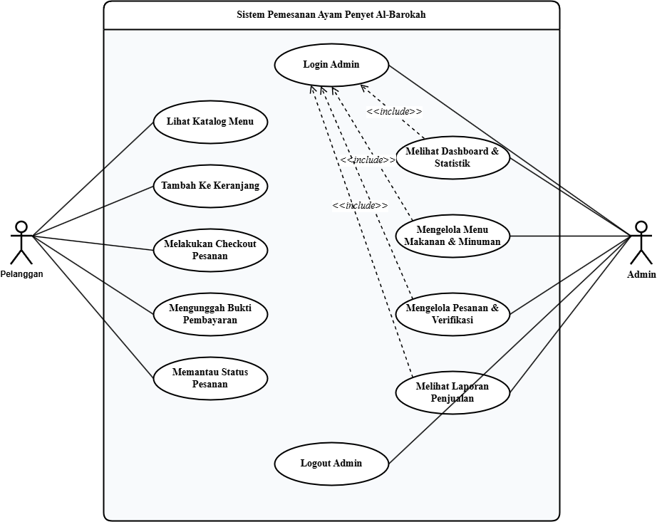
Selain representasi berkas gambar SVG di atas, berikut adalah visualisasi hubungan fungsional aktor dan use case yang didefinisikan secara interaktif dalam sistem:
mermaid
usecaseDiagram
actor Pelanggan as "Pelanggan (Guest/Member)"
actor Admin as "Admin (Kasir/Pemilik)"
%% Use Cases Pelanggan
usecase UC1 as "Lihat Katalog Menu"
usecase UC2 as "Kelola Keranjang Belanja"
usecase UC3 as "Melakukan Checkout"
usecase UC4 as "Mengunggah Bukti Bayar"
usecase UC5 as "Memantau Status Pesanan"
%% Use Cases Admin
usecase UC6 as "Login Admin"
usecase UC7 as "Melihat Dashboard"
usecase UC8 as "Mengelola Menu (CRUD)"
usecase UC9 as "Mengelola Pesanan"
usecase UC10 as "Melihat Laporan Penjualan"
usecase UC11 as "Logout Admin"
%% Relationships Pelanggan
Pelanggan --> UC1
Pelanggan --> UC2
Pelanggan --> UC3
Pelanggan --> UC4
Pelanggan --> UC5
%% Relationships Admin
Admin --> UC6
Admin --> UC7
Admin --> UC8
Admin --> UC9
Admin --> UC10
Admin --> UC11
%% Includes relationships
UC7 ..> UC6 : <<include>>
UC8 ..> UC6 : <<include>>
UC9 ..> UC6 : <<include>>
UC10 ..> UC6 : <<include>>
4.4.2 Tabel Deskripsi Use Case
Rangkuman uraian fungsionalitas singkat dari masing-masing Use Case sistem Ayam Penyet Al-Barokah adalah sebagai berikut:
No | Aktor Utama | Nama Use Case | Deskripsi Singkat
1 | Pelanggan | Lihat Katalog Menu | Pelanggan menjelajahi daftar menu makanan/minuman yang aktif beserta harga, deskripsi, dan ketersediaannya di halaman beranda.
2 | Kelola Keranjang Belanja | Pelanggan menambah menu ke keranjang, merubah kuantitas item, dan menghapus item belanja.
3 | Melakukan Checkout | Pelanggan mengisi identitas diri dan memilih tipe pengiriman untuk mengirimkan data order.
4 | Mengunggah Bukti Bayar | Pelanggan mengunggah foto bukti transfer bank (BCA/Mandiri) untuk konfirmasi pembayaran.
5 | Memantau Status | Pelanggan memantau status pesanan dan rincian transaksi secara real-time.
6 | Admin | Login Admin | Admin memverifikasi hak akses masuk ke panel administrator.
7 | Melihat Dashboard | Admin melihat rangkuman performa omzet keuangan, jumlah pesanan, dan daftar pesanan terbaru.
8 | Mengelola Menu | Admin melakukan CRUD data menu makanan dan minuman (tambah, edit, hapus foto/menu).
9 | Mengelola Pesanan | Admin memantau pesanan masuk, memverifikasi file bukti transfer bank, dan mengupdate status pesanan.
10 | Melihat Laporan | Admin menyaring omzet penjualan bulanan/harian berdasarkan tanggal serta mencetaknya secara fisik.
11 | Logout Admin | Admin keluar dari sistem panel administrator dan menghancurkan sesi aktif.
4.4.3 Activity Diagram
Activity diagram digunakan untuk menggambarkan alur kerja utama pada sistem informasi pemesanan online berbasis web di Ayam Penyet Al-Barokah, mulai dari proses menjelajahi katalog menu, melakukan checkout pesanan, mengunggah bukti pembayaran, memantau status pesanan, hingga verifikasi pesanan dan peninjauan laporan penjualan oleh admin. Diagram aktivitas ini membantu memvisualisasikan urutan langkah yang dilakukan aktor (admin dan pelanggan) sehingga aliran proses menjadi lebih mudah dipahami dan dianalisis. Pemodelan ini dipetakan ke dalam 11 activity diagram yang merepresentasikan masing-masing use case fungsional di dalam sistem:
1. Activity Diagram: Login Admin
Proses login merupakan langkah awal bagi Admin untuk mengakses fitur-fitur di dalam panel administrator Sistem Pemesanan Online Ayam Penyet Al-Barokah. Diagram aktivitas ini menggambarkan bagaimana sistem memverifikasi identitas Admin berdasarkan username dan password yang dimasukkan melalui halaman `login.php`.
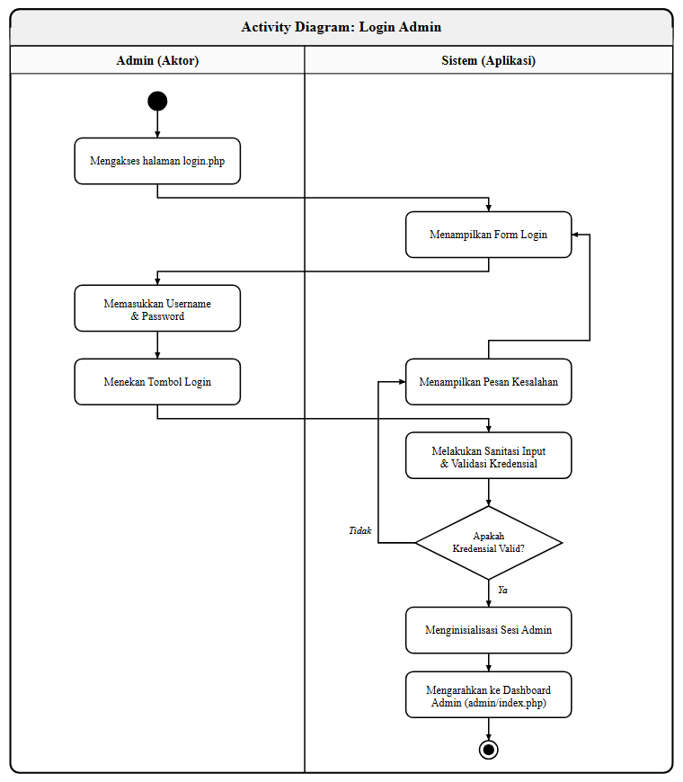
* Berkas editable Draw.io: [activity_login_admin.drawio](assets/images/activity_login_admin.drawio)
Narasi alur aktivitas diagram di atas dapat diuraikan sebagai berikut: * Admin mengakses halaman login admin panel di berkas `login.php`. * Sistem memuat antarmuka dan menampilkan formulir login berisi input Username dan Password. * Admin memasukkan kredensial Username dan Password yang valid lalu mengeklik tombol 'Login'. * Sistem menerima data input dan mencocokkannya dengan record di database. * Terjadi percabangan (Apakah data cocok?): * Jika TIDAK cocok, sistem menampilkan pesan kesalahan login dan mengembalikan Admin ke halaman login. * Jika COCOK, sistem menginisiasi sesi login aktif (`$_SESSION['admin'] = true`) dan mengalihkan halaman. * Sistem menampilkan panel dashboard utama admin (`admin/index.php`).
2. Activity Diagram: Dashboard & Statistik Admin
Proses melihat dashboard & statistik merupakan aktivitas bagi Admin untuk memantau ringkasan hasil penjualan dan visualisasi grafik bisnis secara real-time. Diagram ini menjelaskan bagaimana sistem menyajikan data statistik penjualan.
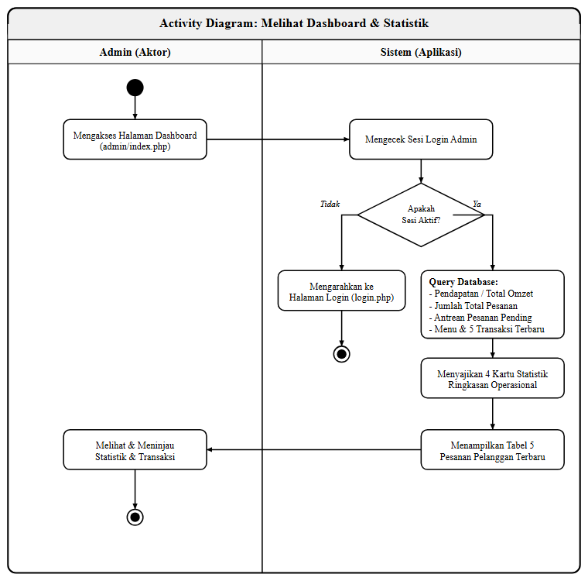
* Berkas editable Draw.io: [activity_dashboard_admin.drawio](assets/images/activity_dashboard_admin.drawio)
Narasi alur aktivitas diagram di atas dapat diuraikan sebagai berikut: * Admin mengakses dashboard utama panel admin. * Sistem memproses data transaksi dari database, menghitung total omzet lunas, jumlah pesanan, dan menu terlaris. * Sistem menampilkan widget statistik angka ringkasan performa penjualan dan merender grafik visual harian/mingguan. * Admin membaca dan menganalisis informasi statistik penjualan tersebut untuk keperluan bisnis.
3. Activity Diagram: Mengelola Menu Makanan & Minuman
Proses mengelola menu merupakan aktivitas CRUD (Create, Read, Update, Delete) yang dilakukan oleh Admin untuk memelihara ketersediaan data menu hidangan di sistem. Diagram ini menjelaskan bagaimana sistem memproses penambahan, pengubahan, dan penghapusan menu.
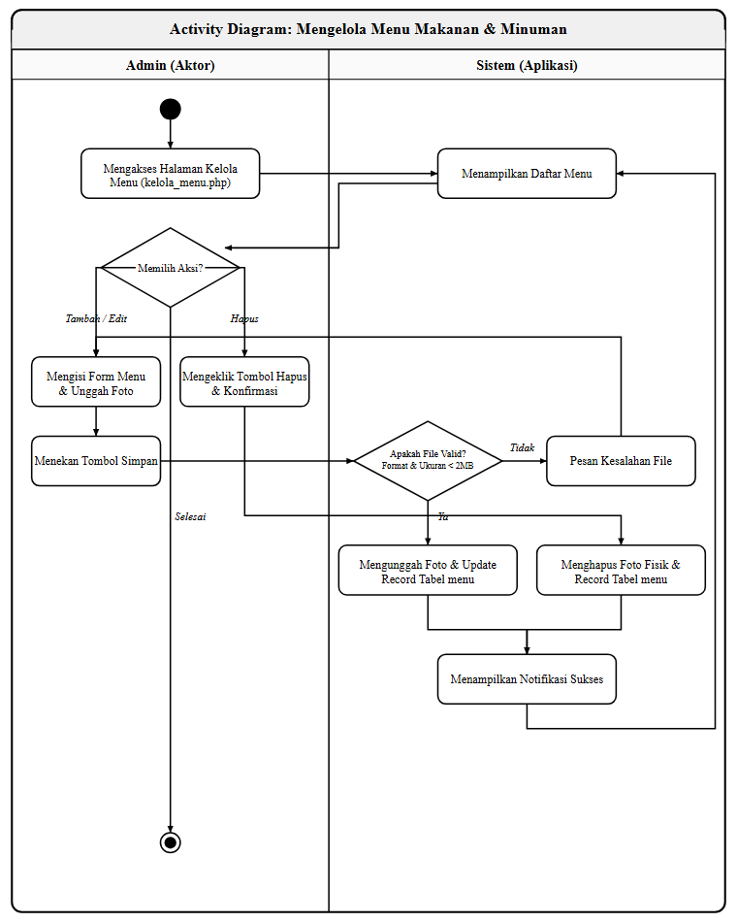
* Berkas editable Draw.io: [activity_menu_admin.drawio](assets/images/activity_menu_admin.drawio)
Narasi alur aktivitas diagram di atas dapat diuraikan sebagai berikut: * Admin membuka halaman kelola menu (`admin/kelola_menu.php`). * Sistem mengambil data menu dari database dan memaparkan daftarnya di layar. * Admin memilih aksi kelola menu yang diinginkan (Tambah, Edit, atau Hapus): * Tambah Menu: Admin mengeklik 'Tambah', mengisi formulir menu, mengunggah berkas foto, dan klik Simpan. Sistem menyimpan record baru di DB. * Edit Menu: Admin memilih menu, mengeklik 'Edit', mengubah data menu, dan klik Simpan. Sistem memperbarui record menu di database. * Hapus Menu: Admin mengeklik 'Hapus' pada baris data menu dan menyetujui konfirmasi. Sistem menghapus data dari database. * Sistem memuat ulang halaman kelola menu dan memperbarui daftar data menu terbaru di layar.
4. Activity Diagram: Mengelola Pesanan & Verifikasi Pembayaran
Proses mengelola pesanan merupakan langkah bagi Admin untuk memeriksa dan memverifikasi bukti transfer pembayaran dari pelanggan. Diagram ini menjelaskan bagaimana sistem memproses validasi pembayaran dan memperbarui status pesanan.
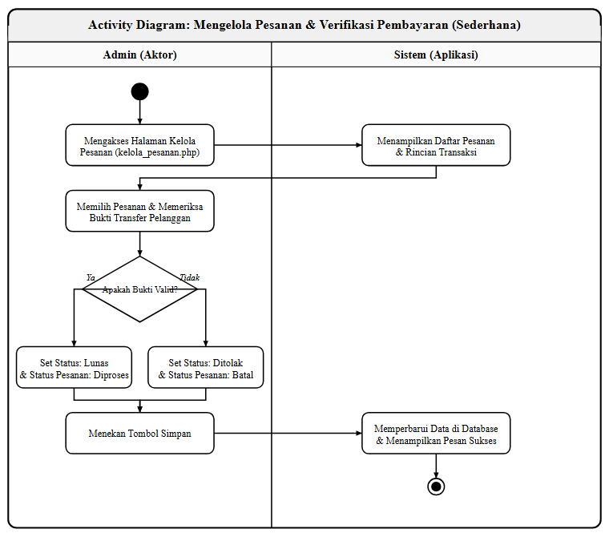
* Berkas editable Draw.io: [activity_pesanan_admin.drawio](assets/images/activity_pesanan_admin.drawio)
Narasi alur aktivitas diagram di atas dapat diuraikan sebagai berikut: * Admin mengakses halaman kelola pesanan (`kelola_pesanan.php`). * Sistem menampilkan tabel daftar pesanan masuk dari database. * Admin memilih salah satu pesanan baru dan memeriksa foto bukti transfer pembayaran yang diunggah pelanggan. * Terjadi percabangan verifikasi (Apakah bukti transfer valid dan dana masuk?): * Jika YA (Valid), Admin mengubah status pembayaran menjadi 'Lunas' dan status pesanan menjadi 'Diproses'. * Jika TIDAK (Palsu/Salah), Admin mengubah status pembayaran menjadi 'Ditolak' dan status pesanan menjadi 'Dibatalkan'. * Admin mengeklik tombol 'Simpan'. * Sistem memperbarui status data pesanan di database dan menampilkan pesan sukses di layar.
5. Activity Diagram: Melihat Laporan Penjualan
Proses melihat laporan merupakan aktivitas bagi Admin untuk meninjau akumulasi pendapatan kotor pada periode tertentu dan mencetaknya. Diagram ini menjelaskan bagaimana sistem memproses penyaringan data berdasarkan rentang tanggal dan pencetakan dokumen.
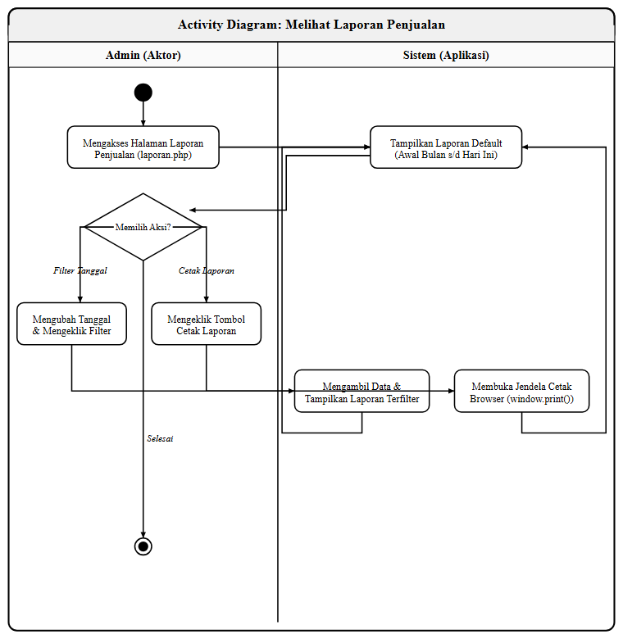
* Berkas editable Draw.io: [activity_laporan_admin.drawio](assets/images/activity_laporan_admin.drawio)
Narasi alur aktivitas diagram di atas dapat diuraikan sebagai berikut: * Admin mengakses halaman laporan penjualan (`laporan.php`). * Sistem memuat data penjualan default (tanggal 1 awal bulan s/d hari ini) dan menampilkan tabel rekapitulasi penjualan di layar. * Terjadi percabangan aksi oleh Admin: * Filter Laporan: Admin memasukkan rentang tanggal baru dan klik 'Filter'. Sistem memuat ulang data terfilter. * Cetak Laporan: Admin mengeklik 'Cetak'. Sistem memicu dialog cetak browser (`window.print()`) untuk cetak fisik/PDF. * Selesai: Admin menutup menu laporan penjualan.
6. Activity Diagram: Logout Admin
Proses logout merupakan tindakan bagi Admin untuk keluar dari sesi akun admin saat ini guna mengamankan sistem dari akses tidak sah. Diagram ini menjelaskan bagaimana sistem menghancurkan data sesi aktif.
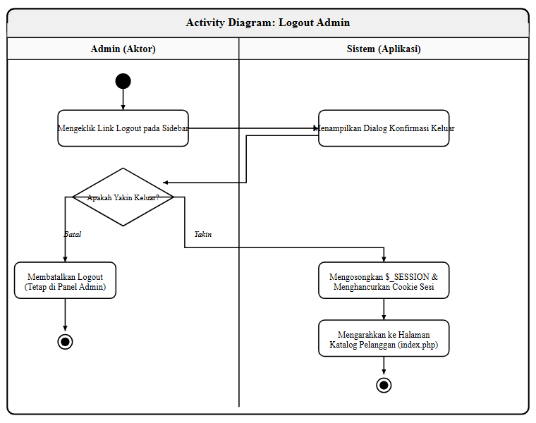
* Berkas editable Draw.io: [activity_logout_admin.drawio](assets/images/activity_logout_admin.drawio)
Narasi alur aktivitas diagram di atas dapat diuraikan sebagai berikut: * Admin mengeklik tombol 'Logout' di sidebar admin panel. * Sistem menampilkan pop-up konfirmasi keluar ('Apakah Anda yakin?'). * Terjadi percabangan keputusan Admin: * Jika BATAL, Admin tetap di panel admin dengan sesi aktif (Alur Selesai). * Jika YAKIN, sistem memproses logout. * Sistem menghapus data sesi (`$_SESSION`) dan cookie, lalu mengeksekusi `session_destroy()`. * Sistem mengalihkan browser kembali ke halaman katalog utama pelanggan (`index.php`).
7. Activity Diagram: Lihat Katalog Menu (Pelanggan)
Proses melihat katalog menu merupakan aktivitas bagi Pelanggan untuk menjelajahi seluruh menu kuliner terdaftar beserta harganya secara interaktif. Diagram ini menjelaskan bagaimana sistem menyajikan menu dan memproses filter kategori.
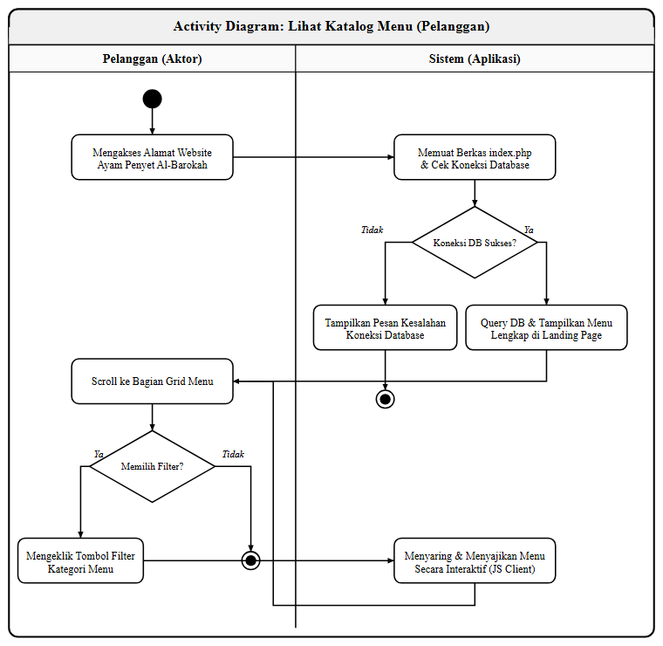
* Berkas editable Draw.io: [activity_lihat_menu_pelanggan.drawio](assets/images/activity_lihat_menu_pelanggan.drawio)
Narasi alur aktivitas diagram di atas dapat diuraikan sebagai berikut: * Pelanggan mengakses URL website Ayam Penyet Al-Barokah di browser. * Sistem memuat file `index.php` dan memeriksa koneksi basis data. * Terjadi percabangan (Apakah koneksi database sukses?): * Jika GAGAL, sistem menghentikan proses dan menampilkan pesan error koneksi database di layar. * Jika YA (Sukses), sistem melakukan query data menu dari database. * Sistem menyajikan landing page dengan grid kartu-kartu menu kuliner yang aktif. * Pelanggan melakukan scroll ke bagian menu dan melihat daftar kuliner. * Terjadi percabangan aksi (Memilih filter kategori menu?): * Jika YA, Pelanggan mengeklik tombol filter. Sistem (melalui JS client-side) menyaring menu interaktif secara instan. * Jika TIDAK, pelanggan lanjut menjelajahi menu default.
8. Activity Diagram: Tambah ke Keranjang (Pelanggan)
Proses menambah ke keranjang merupakan langkah bagi Pelanggan untuk memasukkan menu hidangan pilihan ke dalam keranjang belanja digital. Diagram ini menjelaskan bagaimana sistem memproses penambahan item ke dalam sesi keranjang.
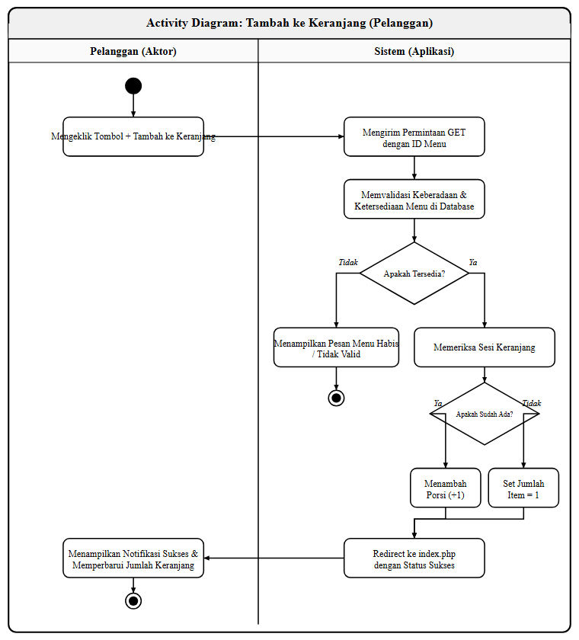
* Berkas editable Draw.io: [activity_keranjang_pelanggan.drawio](assets/images/activity_keranjang_pelanggan.drawio)
Narasi alur aktivitas diagram di atas dapat diuraikan sebagai berikut: * Pelanggan mengeklik tombol '+ Tambah ke Keranjang' pada kartu menu kuliner pilihan. * Sistem mengirim permintaan GET dengan parameter ID menu pilihan. * Sistem memvalidasi ke database bahwa menu terdaftar dan berstatus 'tersedia'. * Terjadi percabangan status (Apakah menu tersedia?): * Jika TIDAK, sistem membatalkan proses dan menampilkan notifikasi kesalahan di layar. * Jika YA, sistem memeriksa keranjang belanja pada session. * Terjadi percabangan pengecekan item keranjang (Apakah menu sudah ada di keranjang?): * Jika YA, sistem menambahkan jumlah porsi menu tersebut sebanyak 1 (+1). * Jika TIDAK, sistem menetapkan menu ke keranjang dengan kuantitas 1. * Sistem mengalihkan browser kembali ke beranda dengan parameter sukses. * Sistem memuat ulang halaman beranda, menampilkan notifikasi toast sukses hijau, dan memperbarui jumlah navigasi ikon keranjang.
9. Activity Diagram: Melakukan Checkout Pesanan (Pelanggan)
Proses checkout merupakan langkah bagi Pelanggan untuk menyelesaikan transaksi belanja dengan melengkapi informasi identitas pengiriman. Diagram ini menjelaskan bagaimana sistem mencatat pesanan induk dan rincian item ke database.
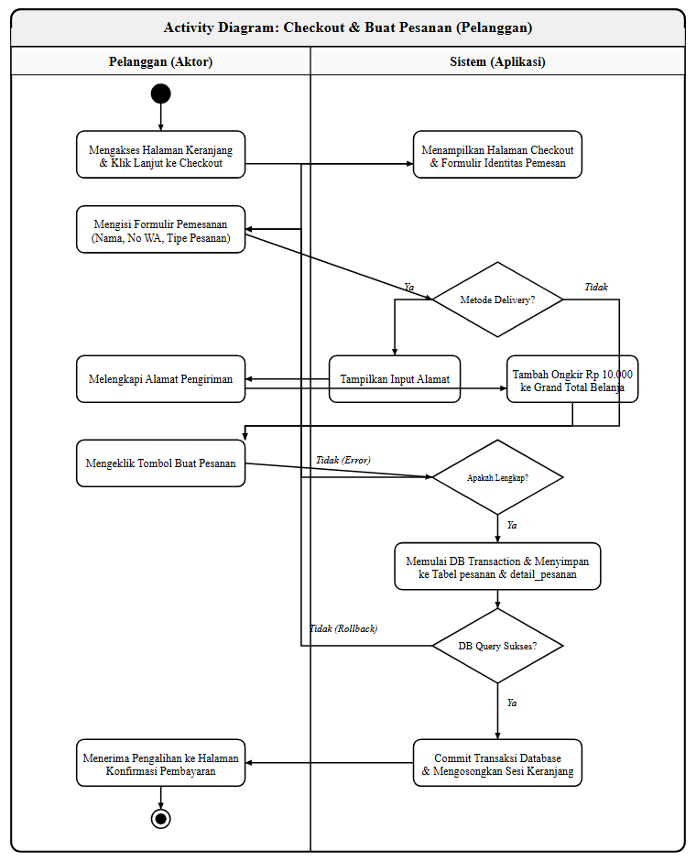
* Berkas editable Draw.io: [activity_checkout_pelanggan.drawio](assets/images/activity_checkout_pelanggan.drawio)
Narasi alur aktivitas diagram di atas dapat diuraikan sebagai berikut: * Pelanggan mengakses halaman keranjang belanja dan mengeklik tombol 'Lanjut ke Checkout'. * Sistem menampilkan halaman Checkout beserta formulir data pemesanan. * Pelanggan mengisi data formulir (Nama, No Telepon, dan Tipe Pesanan). * Terjadi percabangan tipe pesanan (Apakah tipe pesanan adalah Delivery?): * Jika YA, sistem menampilkan kolom input alamat. Pelanggan mengisi alamat tujuan, dan sistem menambahkan biaya kirim Rp 10.000 ke total tagihan. * Jika TIDAK (Dine In / Take Away), alur langsung berlanjut. * Pelanggan mengeklik tombol 'Buat Pesanan Sekarang'. * Terjadi percabangan input (Apakah formulir data lengkap?): * Jika TIDAK LENGKAP, sistem membatalkan dan memaparkan pesan error di formulir. * Jika LENGKAP, sistem memulai database transaction. * Sistem melakukan query SQL menyimpan data pesanan induk ke tabel 'pesanan' dan data item rincian ke tabel 'detail_pesanan'. * Terjadi percabangan database (Apakah query database sukses?): * Jika GAGAL, sistem menjalankan rollback transaksi agar data konsisten, menampilkan pesan error, dan kembali ke formulir. * Jika YA (Sukses), sistem melakukan commit transaksi database secara permanen dan mengosongkan sesi keranjang belanja. * Sistem mengalihkan browser pelanggan ke halaman konfirmasi pembayaran (`fitur_pemesanan/konfirmasi-bayar.php?kode=ALB-YYMMDD-HHMMSS`).
10. Activity Diagram: Mengunggah Bukti Pembayaran (Pelanggan)
Proses mengunggah bukti pembayaran merupakan aktivitas bagi Pelanggan untuk mengkonfirmasi transfer dana belanja yang telah dilakukan. Diagram ini menjelaskan bagaimana sistem menerima file foto bukti bayar dan memperbarui status pembayaran.
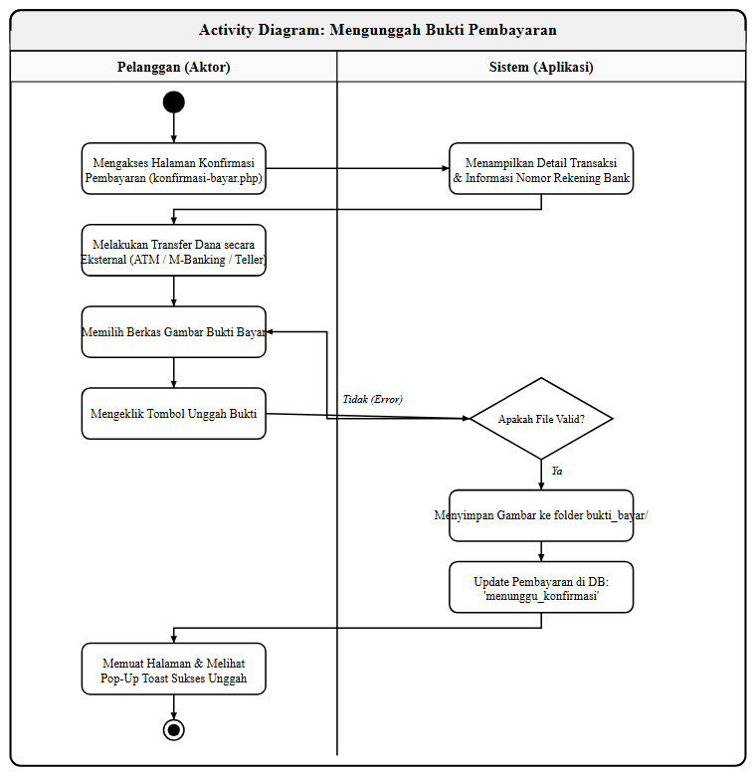
* Berkas editable Draw.io: [activity_konfirmasi_pelanggan.drawio](assets/images/activity_konfirmasi_pelanggan.drawio)
Narasi alur aktivitas diagram di atas dapat diuraikan sebagai berikut: * Pelanggan mengakses URL halaman Konfirmasi Pembayaran (`fitur_pemesanan/konfirmasi-bayar.php?kode=ALB-YYMMDD-HHMMSS`). * Sistem membaca parameter kode pesanan dari URL. * Sistem melakukan query database ke tabel `pesanan` berdasarkan kode pesanan tersebut. * Terjadi percabangan data (Apakah pesanan ditemukan?): * Jika TIDAK, sistem membatalkan penampilan status dan menampilkan pesan kesalahan bahwa pesanan tidak ditemukan. * Jika YA, sistem menyajikan detail data transaksi lengkap dengan nomor rekening bank resmi untuk tujuan transfer. * Pelanggan mentransfer dana sesuai tagihan secara eksternal (ATM/M-banking/Teller). * Pelanggan memilih berkas foto bukti transaksi pembayaran (JPG/JPEG/PNG) dan mengeklik tombol 'Kirim Bukti Transfer'. * Sistem menerima berkas unggahan dan memeriksa kesesuaian tipe format serta batas ukuran berkas (maks 2MB). * Terjadi percabangan validasi file (Apakah file valid?): * Jika TIDAK VALID, sistem membatalkan proses unggah, menyajikan pesan error, dan kembali ke langkah pemilihan file. * Jika YA, sistem menyimpan berkas fisik gambar ke folder server `bukti_bayar/`. * Sistem melakukan UPDATE data pesanan di database (mengisi nama file pada kolom `bukti_pembayaran` dan mengubah `status_pembayaran` menjadi 'menunggu_konfirmasi'). * Sistem melakukan memuat ulang halaman secara otomatis dan menampilkan notifikasi sukses unggah bukti bayar.
11. Activity Diagram: Memantau Status Pesanan (Pelanggan)
Proses memantau status pesanan merupakan aktivitas bagi Pelanggan untuk memeriksa kemajuan pembuatan dan pengantaran hidangan secara real-time. Diagram ini menjelaskan bagaimana sistem menyajikan status pesanan terbaru dari database.
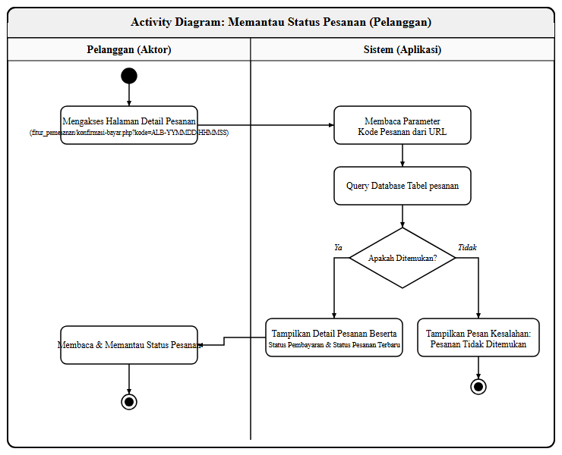
* Berkas editable Draw.io: [activity_pantau_status_pelanggan.drawio](assets/images/activity_pantau_status_pelanggan.drawio)
Narasi alur aktivitas diagram di atas dapat diuraikan sebagai berikut: * Pelanggan mengakses URL halaman detail pesanan (`fitur_pemesanan/konfirmasi-bayar.php?kode=ALB-YYMMDD-HHMMSS`). * Sistem membaca parameter kode pesanan dari URL. * Sistem menjalankan query ke database tabel 'pesanan' untuk menarik status terbaru. * Terjadi percabangan data (Apakah pesanan ditemukan?): * Jika TIDAK, sistem membatalkan pemuatan status dan menampilkan pesan kesalahan. * Jika YA, sistem menyajikan detail data transaksi lengkap dengan badge penanda status pembayaran dan status pemrosesan pesanan terupdate secara real-time. * Pelanggan membaca dan memantau status perkembangan pesanan.
4.4.4 Class Diagram
Class Diagram digunakan untuk menampilkan struktur statis dari sistem dengan menggambarkan kelas-kelas, atribut-atribut, operasi-operasi, dan hubungan antar kelas. Class Diagram merupakan diagram yang paling umum digunakan dalam perancangan sistem berorientasi objek karena mampu menunjukkan blueprint struktur database dan logika aplikasi secara visual. Dalam konteks Sistem Pemesanan Online Ayam Penyet Al-Barokah, Class Diagram menggambarkan entitas-entitas utama seperti User, Menu, Pesanan, dan DetailPesanan beserta relasi antar entitas tersebut.
Class Diagram terdiri dari tiga komponen utama: 1. Class Name (Nama Kelas): Nama dari entitas yang direpresentasikan. 2. Attributes (Atribut): Properti atau data yang dimiliki oleh kelas. 3. Methods (Metode): Operasi atau fungsi yang dapat dilakukan oleh kelas.
Berikut adalah Class Diagram untuk Sistem Pemesanan Online Ayam Penyet Al-Barokah:
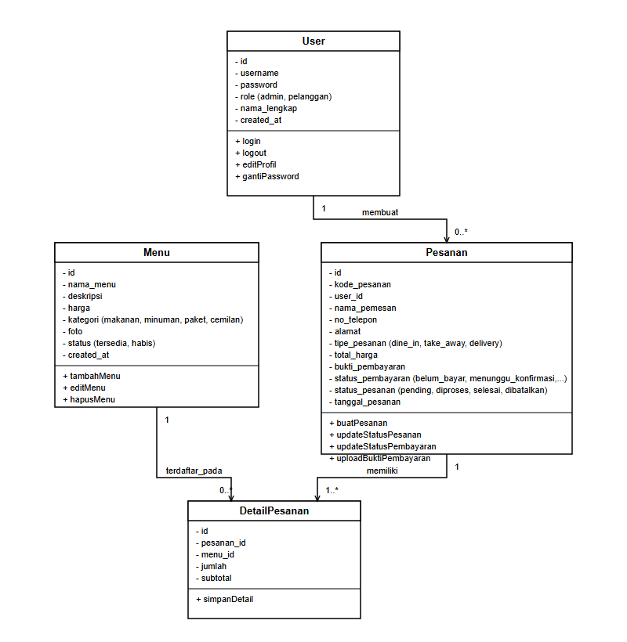
Gambar 4. 12 Class Diagram - Sistem Pemesanan Online Ayam Penyet Al-Barokah
* Berkas editable Draw.io: [class_diagram.drawio](assets/images/class_diagram.drawio)
Selain representasi berkas gambar SVG di atas, berikut adalah visualisasi hubungan relasional antarentitas yang didefinisikan secara interaktif dalam sistem:
mermaid
classDiagram
direction TB
class User {
+int id (PK)
+varchar username
+varchar password
+varchar nama_lengkap
+enum role
+timestamp created_at
+login()
+logout()
}
class Menu {
+int id (PK)
+varchar nama_menu
+text deskripsi
+int harga
+enum kategori
+varchar foto
+enum status
+timestamp created_at
+tambahMenu()
+editMenu()
+hapusMenu()
}
class Pesanan {
+int id (PK)
+varchar kode_pesanan
+int user_id (FK)
+varchar nama_pemesan
+varchar no_telepon
+text alamat
+enum tipe_pesanan
+int total_harga
+varchar bukti_pembayaran
+enum status_pembayaran
+enum status_pesanan
+timestamp tanggal_pesanan
+buatPesanan()
+updateStatusPesanan()
+updateStatusPembayaran()
}
class DetailPesanan {
+int id (PK)
+int pesanan_id (FK)
+int menu_id (FK)
+int jumlah
+int subtotal
+simpanDetail()
}
User "1" --> "0..*" Pesanan : membuat
Pesanan "1" *-- "1..*" DetailPesanan : memiliki
Menu "1" --> "0..*" DetailPesanan : terdaftar_pada
4.4.5 Rancangan Struktur Data
Rancangan struktur data menjabarkan susunan tabel-tabel yang menjadi fondasi penyimpanan informasi dalam sistem pemesanan online Ayam Penyet Al-Barokah. Setiap tabel dirancang berdasarkan kebutuhan fungsional yang telah ditetapkan sebelumnya, dengan memperhatikan keterhubungan antar tabel melalui mekanisme foreign key untuk menjamin konsistensi dan integritas data.
- Tabel users
- Tabel users berfungsi sebagai pusat pengelolaan data akun seluruh pengguna sistem, baik admin maupun pelanggan. Tabel ini menyimpan informasi penting yang diperlukan untuk proses login, autentikasi, serta pengaturan hak akses sesuai peran masing-masing pengguna.
Tabel 4. 2 Struktur Tabel users
No | Field | Tipe data | Key | Keterangan
1 | id | INT(11) | PK | Identitas unik pengguna yang dibuat otomatis oleh sistem (Auto Increment).
2 | username | VARCHAR(50) | UQ | Nama pengguna unik untuk keperluan login ke sistem.
3 | password | VARCHAR(255) | - | Kata sandi akun pengguna terenkripsi.
4 | nama_lengkap | VARCHAR(100) | - | Nama lengkap pengguna.
5 | role | ENUM('admin','pelanggan') | - | Peran pengguna (admin atau pelanggan) untuk membatasi hak akses.
6 | created_at | TIMESTAMP | - | Waktu pencatatan pendaftaran akun pengguna.
- Tabel menu
- Tabel menu digunakan untuk menyimpan data seluruh produk kuliner (makanan, minuman, paket, cemilan) yang dikelola oleh admin di dalam sistem. Setiap produk memiliki nama, deskripsi, harga, kategori, foto, dan status ketersediaan.
Tabel 4. 3 Struktur Tabel menu
No | Field | Tipe data | Key | Keterangan
1 | id | INT(11) | PK | Identitas unik produk menu (Auto Increment).
2 | nama_menu | VARCHAR(100) | - | Nama produk hidangan makanan atau minuman.
3 | deskripsi | TEXT | - | Penjelasan detail mengenai hidangan (dapat berupa NULL).
4 | harga | INT(11) | - | Harga jual menu makanan atau minuman per porsi.
5 | kategori | ENUM('makanan','minuman','paket','cemilan') | - | Kategori klasifikasi produk hidangan kuliner.
6 | foto | VARCHAR(255) | - | Nama file gambar produk di server direktori assets.
7 | status | ENUM('tersedia','habis') | - | Status ketersediaan persediaan porsi menu.
8 | created_at | TIMESTAMP | - | Waktu pembuatan/pengunggahan data menu baru.
- Tabel pesanan
- Tabel pesanan menyimpan informasi transaksi utama yang dilakukan pelanggan, lengkap dengan kode transaksi unik, detail pemesan, tipe pesanan (dine in, take away, atau delivery), total harga, status pembayaran, dan status pengerjaan pesanan.
Tabel 4. 4 Struktur Tabel pesanan
No | Field | Tipe data | Key | Keterangan
1 | id | INT(11) | PK | Identitas unik pesanan transaksi (Auto Increment).
2 | kode_pesanan | VARCHAR(20) | UQ | Kode transaksi unik terformat (ALB-YYMMDD-HHMMSS).
3 | user_id | INT(11) | FK | Relasi ke users.id (bernilai NULL jika Checkout Guest).
4 | nama_pemesan | VARCHAR(100) | - | Nama lengkap pelanggan pembeli.
5 | no_telepon | VARCHAR(20) | - | Nomor kontak telepon atau WhatsApp aktif.
6 | alamat | TEXT | - | Alamat pengiriman pesanan (khusus delivery).
7 | tipe_pesanan | ENUM('dine_in','take_away','delivery') | - | Tipe pengambilan pesanan pelanggan.
8 | total_harga | INT(11) | - | Total tagihan akhir belanja pesanan (ditambah biaya pengiriman Rp10.000 jika Delivery).
9 | bukti_pembayaran | VARCHAR(255) | - | Nama file gambar bukti transfer yang diunggah oleh pelanggan.
10 | status_pembayaran | ENUM('belum_bayar','menunggu_konfirmasi','lunas','ditolak') | - | Status konfirmasi transfer dana pelanggan.
11 | status_pesanan | ENUM('pending','diproses','selesai','dibatalkan') | - | Status operasional pengolahan menu pesanan.
12 | tanggal_pesanan | TIMESTAMP | - | Waktu pembuatan data order masuk.
- Tabel detail_pesanan
- Tabel detail_pesanan berfungsi untuk mencatat rincian menu makanan/minuman yang dibeli dalam setiap transaksi pesanan beserta kuantitas (jumlah porsi) dan subtotal harga untuk masing-masing item.
Tabel 4. 5 Struktur Tabel detail_pesanan
No | Field | Tipe data | Key | Keterangan
1 | id | INT(11) | PK | Identitas unik baris detail (Auto Increment).
2 | pesanan_id | INT(11) | FK | Relasi ke pesanan.id (Cascaded delete).
3 | menu_id | INT(11) | FK | Relasi ke menu.id (Cascaded delete).
4 | jumlah | INT(11) | - | Jumlah porsi hidangan menu yang dibeli.
5 | subtotal | INT(11) | - | Perhitungan subtotal (jumlah porsi dikali harga menu).
4.4.6 Rancangan Perangkat Lunak (Antarmuka Halaman)
Rancangan perangkat lunak menggambarkan tampilan antarmuka (interface) dari setiap halaman utama sistem pemesanan online Ayam Penyet Al-Barokah yang akan dibangun. Perancangan ini bertujuan untuk memberikan gambaran awal mengenai tata letak, alur navigasi, dan elemen-elemen visual yang akan diimplementasikan pada tahap pengembangan sistem.
- Halaman Utama Katalog (index.php)
- Halaman ini merupakan pintu gerbang utama bagi pelanggan untuk menjelajahi berbagai macam sajian kuliner yang tersedia. Halaman depan menyajikan spanduk promo, navigasi pencarian kategori menu makanan/minuman berbasis tab interaktif, serta daftar kartu menu lengkap dengan harga dan tombol tambah ke keranjang belanja.
- Gambar 4. 13 Halaman Utama Katalog
- Halaman Keranjang Belanja (keranjang.php)
- Halaman ini digunakan pelanggan untuk meninjau kembali hidangan yang telah dipilih. Menyajikan daftar item belanjaan dalam format tabel, tombol untuk menambah atau mengurangi kuantitas porsi secara langsung, ringkasan harga subtotal, serta tombol navigasi untuk melanjutkan pemesanan ke formulir checkout.
- Gambar 4. 14 Halaman Keranjang Belanja
- Halaman Formulir Checkout (checkout.php)
- Halaman checkout memfasilitasi pengisian identitas pelanggan berupa nama, nomor telepon aktif, dan tipe pemesanan (dine in, take away, atau delivery). Jika opsi delivery dipilih, kolom alamat pengiriman dan ongkos kirim flat otomatis muncul di formulir.
- Gambar 4. 15 Halaman Formulir Checkout
- Halaman Konfirmasi & Unggah Bukti Bayar (konfirmasi-bayar.php)
- Setelah pesanan dibuat, pelanggan diarahkan ke halaman ini untuk melihat rincian order, instruksi transfer, nomor rekening bank warung, serta kolom untuk mengunggah file foto bukti transfer pembayaran bank. Halaman ini juga menyajikan status pelacakan pesanan secara real-time.
- Gambar 4. 16 Halaman Konfirmasi & Unggah Bukti Bayar
- Halaman Login Admin (login.php)
- Halaman login terisolasi yang diperuntukkan bagi Administrator untuk masuk ke panel administrasi. Admin diwajibkan menginputkan username dan password yang valid untuk diautentikasi oleh database.
- Gambar 4. 17 Halaman Login Admin
- Halaman Dashboard Admin (admin/index.php)
- Dashboard utama admin menyajikan statistik ringkasan aktivitas penjualan berupa kotak widget angka (total pendapatan bersih, jumlah order pending, pesanan diproses, menu terdaftar) serta tabel rincian data transaksi terbaru yang masuk.
- Gambar 4. 18 Halaman Dashboard Admin
- Halaman Kelola Data Menu (admin/kelola_menu.php)
- Halaman manajemen menu makanan/minuman yang memfasilitasi penambahan menu baru, pengunggahan foto menu ke direktori server, pengeditan info harga/stok, serta penghapusan data menu kuliner.
- Gambar 4. 19 Halaman Kelola Data Menu
- Halaman Kelola Data Transaksi (admin/kelola_pesanan.php)
- Halaman ini digunakan admin untuk meninjau order masuk, memvalidasi bukti pembayaran pelanggan menggunakan modul popup gambar, serta mengubah status pembayaran dan status pemrosesan hidangan di dapur.
- Gambar 4. 20 Halaman Kelola Data Transaksi
- Halaman Rekap Laporan Keuangan (admin/laporan.php)
- Halaman rekap penjualan yang memfasilitasi penyaringan omzet masuk berdasarkan filter tanggal awal dan akhir penjualan, serta tombol cetak print laporan untuk mencetak data fisik menggunakan printer dialog bawaan browser.
- Gambar 4. 21 Halaman Rekap Laporan Keuangan

